

Slovensko gospodarsko in raziskovalno združenje, Bruselj

Občasna informacija članom 143 – 2020
05. oktober 2020
Evropska komisija je objavila študijo o uporabi tehnične pomoči pri porabi kohezijskih sredstev
Evropska komisija je objavila študijo, ki jo je izdelala na pobudo držav članic in katere namen je izboljšati razumevanje tehnične pomoči pri porabi kohezijskih sredstev v obdobju 2014–2020. Poročilo ocenjuje zmogljivost javnih uprav za pripravo, upravljanje in izvajanje projektov kohezijske politike EU ter za odstranjevanje pomembnih ovir za naložbe. Evropska komisija v njem predstavlja tudi dobre prakse in priporočila s praktičnimi nasveti za pomoč pri pripravi programov za črpanje kohezijskih sredstev v novem programskem obdobju 2021-2027.
Povprečni vložek za tehnično pomoč v obdobju 2014-2020 v državah članicah znaša 500 milijonov evrov. V Sloveniji je dosegel 120 milijonov evrov.
Graf 1: Načrtovana tehnična pomoč v okviru Evropskega sklada za regionalni razvoj (ERDF) po kategorijah regij
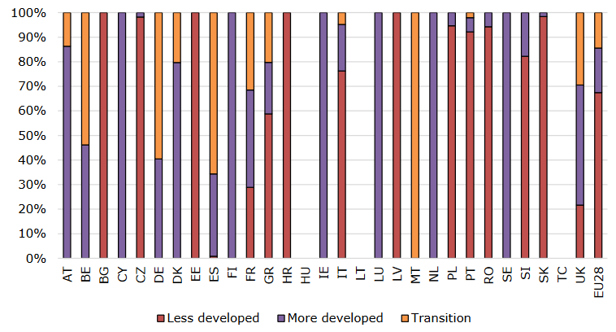
Vir: Študija
Koristne informacije:
- Študija:
- https://ec.europa.eu/regional_policy/en/information/publications/reports/2020/the-use-of-technical-assistance-for-administrative-capacity-building-in-the-2014-2020-period
Pripravila:
Darja Kocbek

